«День смеха»
ГБДОУ НАО «Детский сад п. хорей вер»
Алёна Терентьева
2023



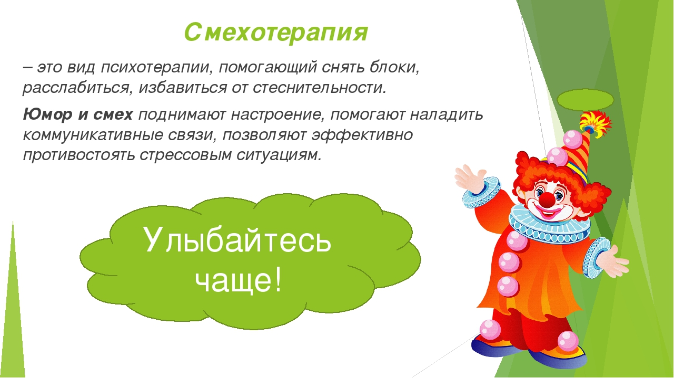
Сценарий развлечения в старшей группе ДОУ — День шуток, смеха и веселья!»
Цель: Создать атмосферу праздника.
Задачи:
1. Доставить детям радость от участия в конкурсах, розыгрышах и забавах.
2. Развитие позитивного самоощущения, связанного с состоянием раскрепощенности, уверенности в себе.
3. Развивать чувство юмора, расширять кругозор, развивать внимание и память.
Ход развлечения
(Заходит в группу Веснушка)
- Здравствуйте, ребята! Предлагаю, поздороваться необычным способом.
(Сначала веселая разминка)
Веснушка: Сегодня разрешается кривляться,
Шутить, играть и кувыркаться!
Праздник юмора с утра!
Крикнем громко все: УРА!
А как вас зовут, скажите, свое имя назовите!
Дети хором кричат свои имена.
Как вы здорово кричали!
Всех вас сразу мы узнали!
Если вам смешинка в рот
Вдруг случайно попадет,
Не сердитесь, не ворчите,
Хохочите, хохочите!
Принесла я вам шары – все сюрпризами полны!
В красном шаре спрятан смех, в синем – конкурсы для всех!
В зеленом – загадки, в желтом – шуток не счесть,
Хоть до утра мы шалить можем здесь!
Красный шарик мы возьмем и смеяться все начнем!
Веснушка: Хотите поиграть в игру «Хохотунья»!
Играют все желающие-дети, образуют круг, в центре водящий с платком в руках. Он кидает платок вверх, пока тот летит до пола, все громко смеются, платок на полу - все умолкают, кто засмеется - садится на место.
Веснушка: Ребята, а вы любите сюрпризы? (дети отвечают)
Вон они под стульчиками лежат (дети заглядывают под стульчики)
Веснушка: Но там ничего нет. Вы забыли, что сегодня день смеха и шуток!
Никому не надоели шутки месяца апреля?
Тогда слушайте внимательно! Наши игры продолжаются.
Игра «Эй, девчонки и мальчишки!» (выполняют движения по тексту).
Эй, девчонки, руки шире,
Сядем на пол. Как в квартире.
А теперь все дружно встали,
Руки к поясу убрали.
Шаг всем вправо, шаг всем влево,
Все вы словно королевы!
Эй, мальчишки, ноги скрестим
И попрыгаем на месте.
А руками вверх и вниз,
Всем похлопаем на бис.
А потом чихните дружно,
А теперь смеяться нужно!
А теперь на плечи руки,
Чтобы ни тоски, ни скуки.
Ногу правую вперед,
А потом наоборот.
Дружно на пол все присели,
Улыбнулись, встали, сели,
Будто мы на карусели.
А сейчас все вместе:
Ухвати себя за уши,
И наружу языки,
И пошире локотки.
После дружно все вместе
Все попрыгаем на месте!
Веснушка: наигрались? Насмеялись? (Дети – Нет)
Веснушка: Прошу тех, кто любит игры и шутки, говорить громко -Я!
• Кто любит игры?
• Кто любит мультики?
• Жевательные резинки?
• Стирательные резинки?
• Корзинки?
• Пирожное?
• Мороженое?
• Шоколад?
• Мармелад?
• Клад?
• А подзатыльники?
• Кто любит загорать?
• Кто любит орать?
• Купаться в грязной луже?
• Кто не моет уши?
• Петь и танцевать?
• А играть?
Ну что ж, тогда поиграем детвора.
Веснушка: Как вы дружно хохотали! Вы от смеха не устали?
Ну а кто тут сильный, ловкий?
Покажите-ка сноровку!
Синий шарик мы возьмем,
Конкурсы сейчас начнем! (нужно поделить ребят на две команды)
Дети делятся на две команды, строятся друг за другом у палочки-старта.
Игра «Баскетбол».
На старте – ведерки с шариками от сухого бассейна, на расстоянии двух метров – корзина, дети по очереди кидают шарики в свою корзину. Выигрывает команда, у которой больше шариков попало в корзину.
Игра «ВЕСЁЛАЯ РЫБАЛКА» (для девочек)
Два стула ставят спинка к спинке, под ними на пол кладут верёвку или скакалку. Два игрока бегают вокруг стульев под музыку. Как только музыка смолкнет – они должны сесть, нагнуться и быстро вытянуть скакалку.
Игра - аттракцион «Христофоровна и Никаноровна» (для мальчиков)
Мальчики стоят напротив стульев с сарафанами и платочками. Нужно участнику добежать до стула, надеть сарафан, платочек, сесть на стул и громко сказать; «Я- Христофоровна!» или «Я-Никаноровна!», затем сесть на стул, после слов бежит следующий. Чья команда быстрее справится с заданием.
Веснушка: Молодцы, ребята! Какие вы все меткие! А теперь проверим, такие же вы ловкие!
Игра «Кто быстрее перенесет шарик в ложке».
Ребенок переносит шарик в ложке вокруг ориентира, передает следующему. Выигрывает команда, которая первая закончила эстафету и не уронила шарик.
Веснушка: Как же с вами весело! А теперь желтый шарик мы возьмем и шутить скорей начнем! Наши вопросы – ваши ответы
Игра «Это я и все мои друзья!»
Если ответ отрицательный, все молчат, а если положительный — отвечают фразой «Это я, это я, это все мои друзья!»
Кто из вас не ходит хмурый,
Любит спорт и физкультуру?
Кто одежду «бережёт»,
Под кровать её кладёт?
Знает кто, что красный свет
Означает: хода нет?
Кто ложится рано спать
В ботинках грязных на кровать?
Кто из вас идёт вперёд
Только там, где переход?
Кто из вас, из малышей,
Ходит грязный до ушей?
Кто из вас, идя домой,
Мяч гонял по мостовой?
Кто любит маме «помогать»,
По дому мусор рассыпать?
Кто любит в группе отвечать,
Аплодисменты получать? Приглашаю в круг всех встать,
И всем вместе станцевать!
(Дети встают в круг, веснушка показывают движения, дети повторяют).
Игротанец «Чудо- юдо»
Веснушка: Вам жарко? На щеках румянец?
Вас утомил, наверно, танец!
Чтоб пыл веселья не угас,
Чтоб время шло быстрее,
Опять мы приглашаем вас
В команды встать скорее!
Веснушка: Есть еще одна игра,
Нелегкое задание.
Игра «Мяу — ме-ее!»
Участники делятся на две команды, ведущий завязывает всем глаза. Под музыку дети танцуют и кружатся, разбегаются по залу. Когда музыка выключается, одна команда говорит: «Мяу!», а другая – «Ме-ее». Задача игроков как можно быстрей собраться в свою команду
Веснушка: Какие же вы молодцы, ребята!
Праздник будем продолжать,
Будем мы в мешках скакать!
Игра «Бег в мешках».
Каждый участник команды прыгает в мешке до ориентира и обратно, передает эстафету следующему. Игра на скорость.
Веснушка: У нас остался еще один шарик!
Становитесь в круг скорей,
Веселые ребятки!
В зеленом шарике для вас
Спрятались загадки!
Игра «Загадки-нескладушки».
- Ты на птицу посмотри – ног у птицы ровно…(не три, а две)
- Наберем цветов охапку и сплетем из них мы…(не шапку, а венок)
- Чтобы погладить майку, трусы мама включает в розетку (не часы, а утюг)
- Куклам платьица, штанишки любят шить всегда (не мальчишки, а девчонки)
- День рожденья на носу, испекли мы (не колбасу, а торт)
- Подобрать себе я смог пору варежек для (не ног, а рук)
- Попросила мама Юлю ей чайку налить в (не в кастрюлю, а в чашку)
- На обед сыночку Ване варит мама суп в (не в стакане, а в кастрюле)
- В сладком меде знает толк косолапый бурый (не волк, а медведь)
- Дочерей и сыновей учит хрюкать (не муравей, а свинья)
- С пальмы вниз, на пальму снова ловко прыгает (не корова, а обезьяна).
Веснушка: Молодцы, никак вас не обмануть! Но синий шарик снова предлагает нам веселую игру!
Игра «Займи домик».
Дети занимают домики-обручи. Пока звучит музыка, дети бегают по залу, в это время веснушка убирает 2-3 обруча. После остановки музыки дети занимают свободные места.
Веснушка: А сейчас послушайте шуточные небылицы.
Ребёнок: Вы послушайте, ребята, чепуху вам будем петь.
Ребёнок: На дубу коза пасется, в бане парится медведь.
Все (припев). Здорово, здорово у ворот Егорова.
А у наших ворот все идет, наоборот.
Ребёнок: Рано утром вечерком, поздно на рассвете,
Баба ехала пешком в ситцевой карете. Припев.
Ребёнок: А наш дедушка Иван посадил кота в карман,
Котик плачет и рыдает, громко дедушку ругает. Припев.
Ребёнок: Сидит ёжик на березе, новая рубашечка,
На голове сапожок, на ноге фуражечка. Припев.
Ребёнок: На заборе чепуха жарила варенье,
Куры съели петуха в одно воскресенье. Припев:
Мы завершать наш праздник будем
Его мы долго не забудем.
Веснушка: все вместе споём песню В. Шаинского «Улыбка».
